中国工业清洗协会清洗装备专业委员会
2023年工作总结和2024年工作计划
2023年清洗装备专业委员会在总会的领导和各位理事、会员单位的支持与配合下，发挥分会的桥梁与纽带作用，积极开展清洗装备及相关工艺技术的研究与推广工作。同时，通过开展与国内外同行业相关组织之间以及会员单位内部之间的信息、技术、人才和管理等方面的交流活动，不断积极宣传专委会，扩大专委会影响力，现将相关具体工作总结如下：
- 积极开展行业活动，搭建行业交流平台，助力产业高质量发展
1、组织会员单位参加第二十二届全国清洗行业论坛
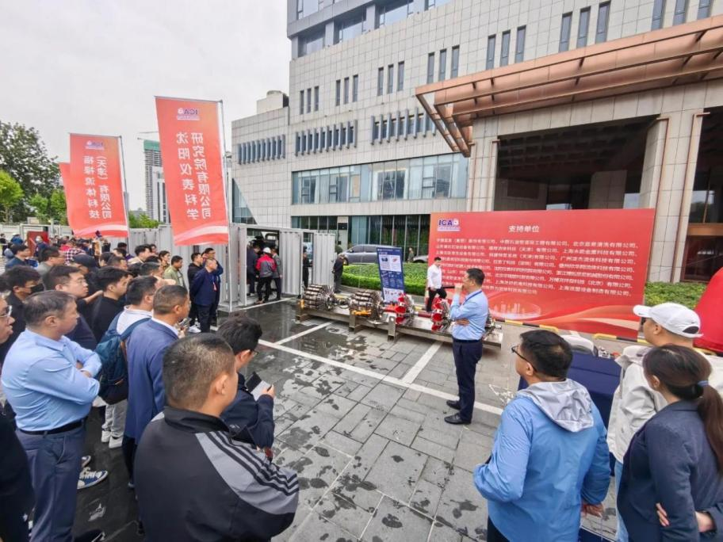
2023年10月18-21日，第二十二届全国清洗行业论坛在济南召开。清洗装备专业委员会积极组织成员单位参会，并推出了专题报告，参加了产品展示。秘书处单位沈阳仪表院展示了最新的大半径漏磁检测器、小口径涡流检测器等系类的管道清洗监测机器人产品，并向参观代表讲解演示，得到大家的广泛关注。

2、组织会员单位参加2023世界清洁能源装备大会
2023年8月26日，清洗装备专业专委会组织成员单位参加2023世界清洁能源装备大会。本次大会由四川省人民政府、工业和信息化部共同主办，聚焦“绿动地球·智造未来”主题，围绕提高科技创新能力、建设现代化产业体系等热点和前瞻性问题，着力打造产业交流合作国际化平台，实现以会展集聚带动产业集聚，吸引了1400余名国内外嘉宾参会。秘书处单位沈阳仪表院携带自主研制的管道智能清洗及内检测机器人出席本次大会，受到大会嘉宾和社会各界的高度关注和广泛赞誉，并接受了央视国际、四川省媒、德阳电视台等媒体的采访报道。
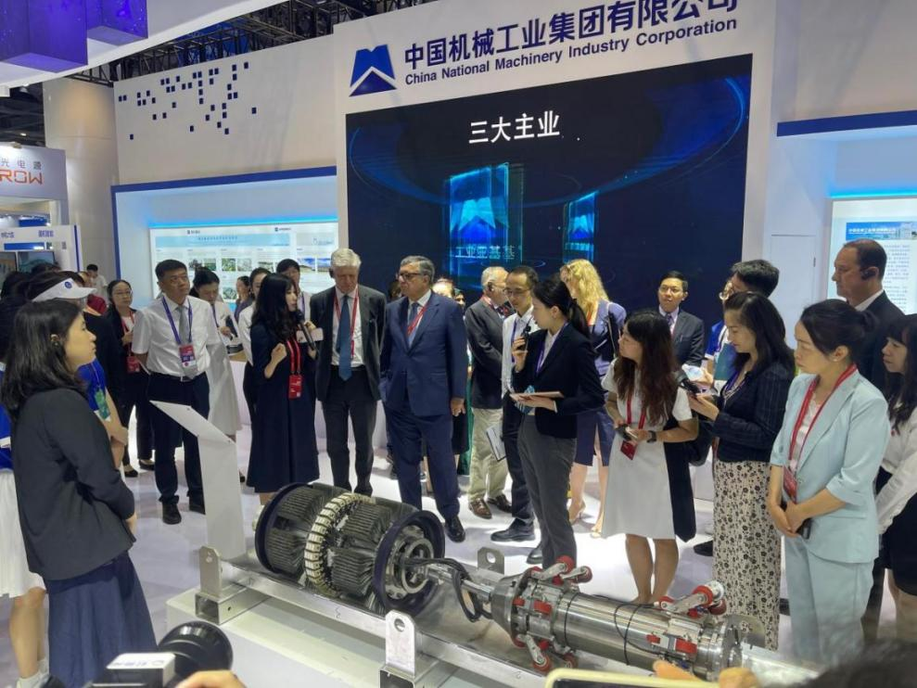
二、组织开展行业共性、关键技术攻关，提升自主创新能力。
1、组织会员单位，联合攻关，开展“大型石油储罐除漆爬壁机器人研制”
本项目以大型石化储罐外壁面除漆爬壁机器人为研究对象，为防止漆面腐蚀老化后将失去对罐体的保护作用，需要对其外壁面进行除漆除锈处理，项目拟设计研发一种适用于储罐弧面施工作业特点的永磁爬壁除漆除锈机器人，机器人通过永磁体吸附在罐体外壁面上，在驱动电机的作用下带动喷盘在弧面上爬行，利用喷盘内布置的超高压水射流喷嘴打击罐体表面的油漆和锈蚀，从而避免储罐金属结构受到过多的氧化锈蚀影响而出现缺陷，进而保证储罐的安全性。相比常规的储罐外壁面除漆除锈处理，具有高效、绿色、安全等特点。
2、聚焦新能源领域，开展“定日镜智能清洗技术”研究
根据“双碳”目标要求，针对塔式太阳能光热电站系统中太阳能的重要采集单元--定日镜表面清洁度是高效高质清洗难题，研制开发适用于不同环境场景下的定日镜清洗，采用创新性的结构设置和多传感器融合技术解决了光热、光伏电站针对于沙、戈、荒越野路面对机器人工作效率的影响，提高了定日镜与光伏组件的清洁效率和清洁机器人的可靠性与安全性，保证了定日镜与组件在清洁过程中不受损害。在对定日镜及光伏组件合理、有效清洁的同时，实现了光热、光伏电站全程自动化操作，清洁、高效、安全、便捷，极大地提升了电站的光电转换效率与发电效率，从而降低了光热、光伏发电项目每瓦的实际投资成本以及电站的运维成本，提高了电站的经济效益。作为保障发电效率的关键设备，未来定日镜智能清洗装备的市场需求量巨大，对加快构建我国新能源增长极、助推光热发电高质量发展具有重要意义。
3、依托传感器国家工程研究中心等创新平台，聚焦“智慧管网”，将清洗技术与管道无损检测技术相融合，助力行业创新发展。
（1）依托国家重点研发计划项目开展“跨地域复杂油气管网安全高效运行状态监测传感系统及应用”技术研究
针对管道腐蚀模式复杂多变、腐蚀速度难以预测等问题，利用阴阳极混合电位理论解析电化学阻抗谱数据，精准构建等效电路，识别管线腐蚀模式，构建腐蚀动力学模型。
针对管道本体微小缺陷定量检测、应力区域定量感测、腐蚀速率准确监测、腐蚀模式精准预测的需求，首次开发基于三轴一体化磁敏成像阵列芯片和 LTCC 阵列涡流元件的超高空间分辨率磁电异构场专用传感器，满足管道本体裂纹、针孔微小缺陷在线快速检测要求；突破多参数融合应力感知技术，将交变电磁应力感知模块和剩磁应力感知模块集成为多参数测量轴向应力传感器，满足管道轴向应力集中区域优于±20MPa 在线快速检测要求；发展基于腐蚀电化学原理的电化学阻抗探针的原位、在线、实时监测技术，研制管线钢腐蚀速率电化学传感器，满足腐蚀速度检测准确率≥80%，可以精准识别腐蚀模式。本课题研究成果不但在长输油气管道清理及检测领域得以充分发挥，其共性技术对于电力、冶金、交通、航空、制造和军事等相关领域也具有广泛的应用前景，对促进这些领域的技术创新与进步具有引领作用。
- 开展“管道内检测缺陷高精度智能识别与量化技术研发”技术研究
本项目以管道内检测缺陷数据为研究对象，针对新工况下检测信号差异化严重，现有算法难以完全适配与泛化的难题，开展变工况多设备条件下的的管道缺陷智能识别与量化算法研究，达到管道内检测缺陷的高精度识别与量化结果。
针对管道缺陷识别困难，自动化水平低等行业瓶颈，首创空间变换注意力网络，实现了各种噪声背景下的缺陷高精度检测。针对缺陷量化误差大以及缺陷反演模型通用性差的行业痛点，首次提出基于级联抽象特征的智能反演方法。针对新工况下现有算法难以完全适配与泛化的难题，首次提出变工况多设备条件下的基于数据-特征-参数多维迁移学习的管道检测算法泛化方法。实现管道缺陷高精度智能识别与量化、自动高精度对齐、高精度缺陷定位，并可以兼容多家厂家提供的数据，以及具有自主知识产权、国际先进的管道缺陷自动识别量化软件模块。
本项目研究成果将大幅度削减管道清理及检测对国外的依赖，从而大幅地缩减检测成本，并且进一步确保了我国管道的信息安全。
- 利用秘书处单位资源，搭建平台，促进交流合作
1、依托专委会秘书处单位沈阳仪表院，专委会联合会员单位东北大学、中石化管道储运公司搭建了辽宁省智能感测与管道健康数据应用专业技术创新中心，开展工业设施健康运维领域开展智能传感器及仪器设计、缺陷检测监测、健康数据评价与应用等关键共性技术研究。
2、联合沈阳工业大学、中石油沈阳龙昌检测中心搭建智能清洗机器人研究与应用平台、智能清洗机器人实验与培训平台、智能清洗机器人仿真实验室、电磁全息传感技术实验室，满足智能管道清洗检测机器人对各种磁传感器的测试及其支臂机械结构设计合理性验证等的工作需要，填补联盟在管道近实况条件下的测试空白，提高智能管道内检测器的可靠性及设计水平。
- 坚持贯彻“创新驱动发展”，积极开展产业服务
- 积极参与专利申报
2023年度会员单位共获得授权发明专利30项，其中国内发明专利27项，国外发明专利3项；软件著作1项。
- 积极组织会员单位制修订标准
专委会按照总会的标准化管理制度，积极宣贯国家标准、行业标准和地方标准。进一步规范专委会标准化工作，提升产业的技术水平、创新能力和产品质量。2023年专委会组织成员单位制订团标2项、企标6项。
2024年工作计划

- 加强专委会自身建设，发挥清洗装备专委会的专业优势和协调作用，利用秘书处单位的影响力和资源，组织有创新的、特色的、专业性更强的行业活动，助力行业发展。
- 依托传感器国家工程研究中心、辽宁省管道智能感知与健康管理专业技术创新中心等平台，持续开展共性关键技术研究，推动先进清洗技术与传感器技术、管道无损检测技术的融合发展。
- 专委会将充分利用协会、秘书处单位的网站、期刊和会议进行宣传，并组织会员单位制修订清洗装备、清洗技术等国家、行业、团体标准工作，并做好已发布标准的官宣工作，创造行业规范发展的良好氛围。
- 发挥专委会的桥梁纽带作用，发挥专委会会员单位各自技术优势与特长，促进协作，服务会员。
- 积极参加中国工业清洗协会的各项活动，完成协会领导安排的各项工作。

